Tillsynsbegäran – information om höga naturvärden och fridlysta arter i samrådsanmälan S 3569-2025 i Smedjebackens kommun
Denna tillsynsbegäran behandlar höga naturvärden i samrådsanmälan S 3569-2025 i Smedjebackens kommun som inkom 2025-12-18 och omfattar 1578,2 ha.
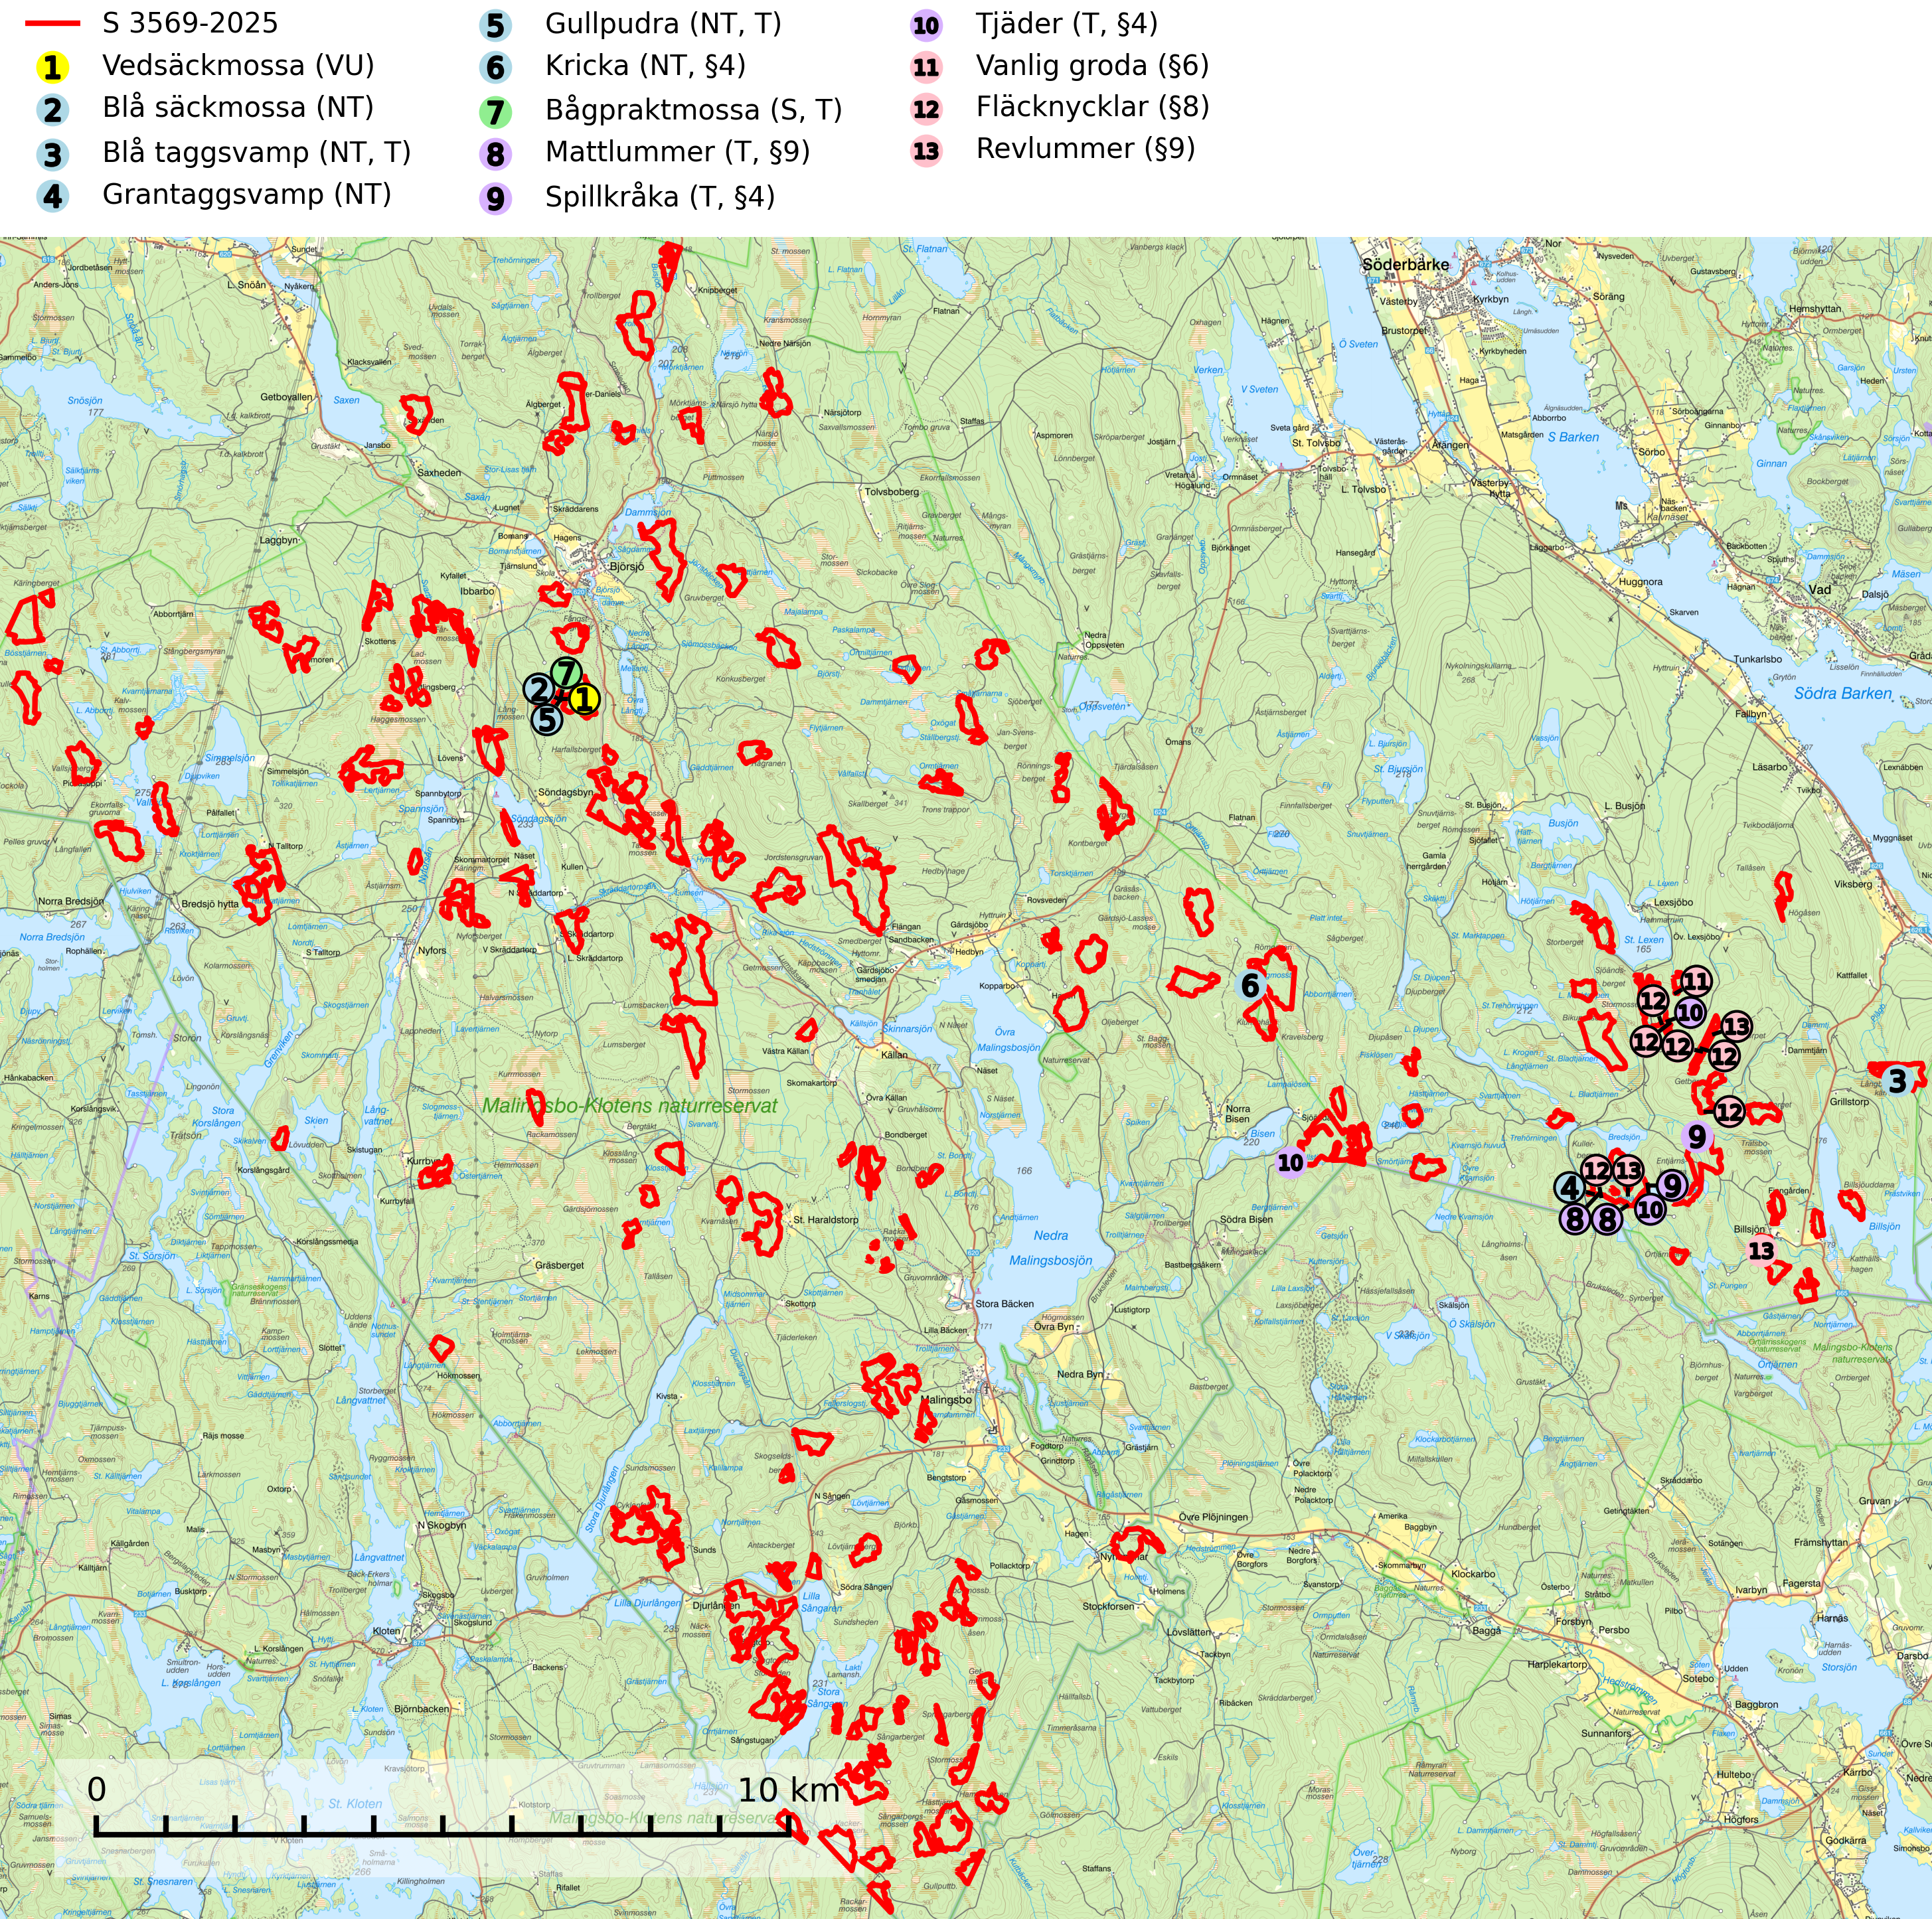
Figur 1. Fyndplatser för naturvårdsarter i och inom 24 meter från samrådsanmälan. Markörer utan svart kant är placerade på fyndplatsen. Markörer med svart kant är placerade vid sidan av fyndplatsen och har ett svart streck som visar fyndplatsens exakta position. Kartans mittpunktskoordinat är N 6647950, E 524135 i SWEREF 99 TM.
I och inom 24 meter från samrådsanmälan finns fynd av 13 naturvårdsarter, varav 6 är rödlistade, 7 är fridlysta, 6 är typiska (T) och 1 är signalart (S): vedsäckmossa (VU), blå säckmossa (NT), blå taggsvamp (NT, T), grantaggsvamp (NT), gullpudra (NT, T), kricka (NT, §4), bågpraktmossa (S, T), mattlummer (T, §9), spillkråka (T, §4), tjäder (T, §4), vanlig groda (§6), fläcknycklar (§8) och revlummer (§9). Se Figur 1.

Tillsynsbegäran
Vi begär härmed att Skogsstyrelsen fattar beslut enligt miljöbalken som säkerställer att skogens höga naturvärden bevaras samt att EU-lagstiftning efterlevs och att artskyddsbrott förhindras.
Vi begär vidare att Skogsstyrelsen säkerställer att inga skador eller försämringar av naturtypens bevarandestatus i området tillåts ske. Se Rådets direktiv 92/43/EEG samt ickeförsämringskravet i EU:s naturrestaureringsförordning (EU 2024/1991).
Vi önskar även ta del av de ställningstaganden och beslut som myndigheten meddelar till följd av aktuell samrådsanmälan och föreningens inlaga (se 34 § förvaltningslagen).

Naturvårdsarter och fridlysta arter
Nedan följer beskrivningar av de naturvårdsarter och fridlysta arter som har sina livsmiljöer och växtplatser i den samrådsanmälda skogen. Se även ytterligare artfakta i BILAGA 1. De påträffade naturvårdsarterna är ett tydligt kvitto på att det rör sig om en skog med höga naturvärden.
Vedsäckmossa (VU) växer på grova lågor, framför allt i näringsrika, fuktiga och urskogsartade granskogar. Arten är placerad högst upp i Skogsstyrelsens värdepyramid för bedömning av skog med höga naturvärden och signalerar naturskog med höga naturvärden. Den indikerar även skyddsvärda alsumpskogar med riklig och kontinuerlig förekomst av död ved. Kända lokaler bör ges ett ändamålsenligt skydd och undantas från skogsbruk. Lokalerna behöver också vara tillräckligt stora så att god tillgång på lämplig ved tryggas på lång sikt (SLU Artdatabanken, 2024; Nitare & Skogsstyrelsen, 2019).
Blå säckmossa (NT) växer vanligen på fuktig humus eller lerblandad jord i granskog men även på lövförna i sumpalskog, gärna i anslutning till källor eller andra utströmningsområden. Liksom övriga säckmossor tål arten varken uttorkning eller full solbelysning någon längre tid. Till skillnad från övriga arter i släktet föredrar blå säckmossa relativt näringsrika skogar och ofta skogsmiljöer med rörligt grundvatten. Största hotet utgörs av kalavverkning och andra skogliga brukningsformer som innebär kraftig ljusexponering av växtplatserna eller som gör att plantorna torkar upp (SLU Artdatabanken, 2026).
Blå taggsvamp (NT) är en karaktärsart i såväl örtrika kalkbarrskogar som i torra sandtallskogar där det föreligger gammal skog med långvarig trädkontinuitet. Är sällsynt och mycket kravfull i södra och mellersta Sverige. Den hotas främst av skogsavverkning och tycks försvinna efter slutavverkning, markberedning och plantering. I kalkgranskogar verkar arten vara mycket känslig. Granskogar med arten bör formellt skydddas. Blå taggsvamp (NT) är typisk art för 9010 Taiga (SLU Artdatabanken, 2024; Nitare & Skogsstyrelsen, 2019).
Grantaggsvamp (NT) påträffas främst i mossiga och örtrika äldre granskogar på kalkrik mark i något fuktiga lägen, och i norr även i mager tallskog med lång kontinuitet. Arten missgynnas generellt av trakthyggesbruket och en långsiktig tillgång till värdträd bör säkras genom att man undviker att avverka kända växtplatser (SLU Artdatabanken, 2024).
Gullpudra (NT) växer sparsamt främst i källpåverkad sumpskog i södra och mellersta Sverige norrut till Jämtland-Västernorrland. Kommer in på rödlistan för första gången 2025 till följd av en stark minskning (>50%) i Riksskogstaxeringens data. Minskningstakten överstiger gränsvärdet för Starkt hotad (EN) enligt A-kriteriet. Då minskningen har en stor osäkerhet så nedgraderas rödlistekategorin två steg till Nära hotad. Gullpudra är typisk art för 9080 Lövsumpskog, 7160 Källor och källkärr och 7310 Aapamyrar (SLU Artdatabanken, 2026).
Bågpraktmossa växer i skuggiga och våta skogsmiljöer, bland annat i bäckdalar, alsumpskogar, strandskogar och örtrika gransumpskogar. Den är i hela sitt utbredningsområde en bra signalart för gransumpskogar som ofta hyser andra, mer ovanliga och rödlistade arter. Bågpraktmossa indikerar skogsmark som har ostörd hydrologi och kalkfattig mark och är typisk art för 9080 Lövsumpskog, 9750 Svämlövskog och 7160 Källor och källkärr (SLU Artdatabanken, 2025; Nitare & Skogsstyrelsen, 2019).
Mattlummer (§9) är typisk art för 9010 Taiga (SLU Artdatabanken, 2025).
Spillkråka (§4) omfattas av bilaga 1 i EU:s fågeldirektiv och är typisk art för 9010 Taiga och 9740 Skogsbevuxen myr. Den behöver grova träd, främst tall, asp och bok som boträd. Skogsbruk med korta omloppstider och täta, homogena ungskogar utgör det största hotet. Spillkråka är en nyckelart i skogliga miljöer vars övergivna bohål utnyttjas av flera andra hålhäckande fågelarter och fladdermöss, däribland pärluggla (EN, §4), knipa (§4), salskrake (§4) och skogsduva (§4). Hökuggla (VU, §4) och slaguggla (§4) häckar ofta i högstubbar som brutits av i höjd med ett gammalt spillkråkebo (SLU Artdatabanken, 2026; Skogsstyrelsen, 2016).
Tjäder (§4) omfattas av bilaga 1 och 2 EU:s fågeldirektiv och är typisk art för 9010 Taiga och 9740 Skogsbevuxen myr. Tjädern är en utpräglad skogsfågel knuten till större sammanhängande barrskogsområden. Tupparna och hönorna utnyttjar till viss del olika miljöer, och habitatvalet varierar dessutom mellan olika delar av året. För att det ska finnas livskraftiga tjäderbestånd krävs funktionella skogslandskap med en blandning av uppvuxen, gles och luckig skog, täta sumpskogar, myrar och andra små våtmarker. Arten försvinner när skogen fragmenteras och den sammanlagda arealen hyggen och andra öppna områden blir för stor. Ett småskaligt och försiktigt virkesuttag genom hyggesfria metoder kan i vissa fall vara möjligt i området inom 200 m från lekcentrum. Längre ut från lekcentrum, inom 200–500 m bör den avverkade ytan inte överskrida 1 hektar för att undvika alltför stora och snabba förändringar (Skogsstyrelsen, 2019; SLU Artdatabanken, 2024).

EU:s fågeldirektiv
Europeiska unionens medlemsländer är skyldiga att agera i enlighet med EU:s fågeldirektiv där det uttryckligen står att direktivet gäller för fåglar samt för deras ägg, bon och livsmiljöer (artikel 1). Vidare att de åtgärder som vidtas inte får leda till en försämring av den nuvarande situationen beträffande bevarandet av de fågelarter som avses i artikel 1 (artikel 13). Fågeldirektivet är styrande för tillsynsansvariga myndigheters ärendehantering, ställningstaganden och beslutsfattande.

Typiska arter och EU:s art- och habitatdirektiv
Typiska arter används för att lokalisera områden med gynnsam bevarandestatus för de naturtyper som är listade i EU:s art- och habitatdirektiv. Ett exempel är Västlig taiga (EU-kod 9010) som saknar gynnsam bevarandestatus och minskar starkt som naturtyp i Sverige. Naturvårdsverket skriver i sin vägledning för Västlig taiga att dylika miljöer förutsätter normalt att skogarna skyddas långsiktigt, eftersom skogsbruk inte är förenligt med bevarande av naturtypen i gynnsamt tillstånd (Naturvårdsverket, 2011).
Följande typiska arter har sina livsmiljöer och växtplatser i den samrådsanmälda skogen: blå taggsvamp (NT, T), gullpudra (NT, T), bågpraktmossa (S, T), mattlummer (T, §9), spillkråka (T, §4) och tjäder (T, §4).
Enligt Sveriges Artikel 17 rapportering 2013 och 2019 till EU, har naturtypen Västlig taiga (9010) dålig bevarandestatus med negativ trend inom Sveriges boreala region. Skogsbruksåtgärder som avverkning, röjning och gallring pekas ut som några av de främst bidragande orsakerna till naturtypens dåliga status och negativa trend (SLU Artdatabanken, 2019). I EU:s uppföljning av tillståndet för naturtyperna i Skandinavien 2013 – 2018 framgår det att i den boreala regionen är tillståndet så dåligt för Västlig taiga (9010) att habitatet löper allvarlig risk att försvinna regionalt (EEA, 2022). Det allvarliga läget för den biologiska mångfalden i skogen framhålls även i Skogsstyren rapport 2026/07:
"All avverkning av kända skogliga värdekärnor och sannolika kontinuitetsskogar behöver upphöra för att fylla bristen om 1,56 miljoner hektar bevarad livsmiljötyp. På grund av begränsade kvarvarande arealer av värdekärnor, naturskogar och kontinuitetsskogar leder fortsatt förlust av dessa till en påtaglig risk för långsiktigt negativa effekter för biologisk mångfald i skogslandskapet. Att de återstående arealerna bevaras och ges ett långsiktigt skydd bedöms därför vara av avgörande betydelse." (Skogsstyrelsen, 2026).
Trots detta har statusen för Västlig taiga ändrats till otillräcklig i stället för dålig i den senaste Artikel 17 rapporteringen 2025. Av Naturvårdsverkets rapport framgår det dock att de ändrade statusbedömningarna jämfört med rapporteringen 2019 inte beror på faktiska miljöförändringar. Ändringarna är av teknisk karaktär och främst en följd av resultaten från genomförda regeringsuppdrag och beslut inför rapporteringen 2025. Det är alltså politisk styrning i stället för faktiska förhållanden i naturen som ändrat på naturtypernas status i rapporteringen, vilket rimmar dåligt med såväl art- och habitatdirektivets syften och mål som med naturrestaureringsförordningen. I praktiken har dock Sveriges nya sätt att rapportera bevarandestatus till EU inte någon betydelse eftersom Naturvårdsverkets rapportering 2025 visar att Västlig taiga inte har gynnsam bevarandestatus.
Åtgärder som vidtas i enlighet med art- och habitatdirektivet ska enligt Artikel 2 syfta till att bibehålla eller återställa en gynnsam bevarandestatus hos livsmiljöer samt arter och vilda djur och växter av gemenskapsintresse. Enligt prejudikat från EU-domstolen ska en skogsbruksverksamhet utföras på ett sådant sätt som utgör ett förebyggande och hållbart skogsbruk för att betraktas som förenlig med bevarandekraven i direktivet (se EU-domstolens dom i de förenade målen C 473-19 och C 474-19).
Av artikel 1.e samma direktiv framgår att en livsmiljös bevarandestatus anses " gynnsam" när — dess naturliga utbredningsområde och de ytor den täcker inom detta område är stabila eller ökande, och — den särskilda struktur och de särskilda funktioner som är nödvändiga för att den skall kunna bibehållas på lång sikt finns, och sannolikt kommer att finnas under en överskådlig framtid, och — bevarandestatusen hos dess typiska arter är gynnsam enligt definitionen i artikel 1.i.
EU-direktiv är bindande för EU:s medlemsländer varvid det ankommer på Skogsstyrelsen som nationell tillsynsmyndighet att beakta syftet med EU:s art- och habitatdirektiv vid prövningen av en skogsbruksverksamhet, se Rådets direktiv 92/43/EEG. Se ytterligare information om EU:s livsmiljödirektiv i bilaga 2.

BILAGA 1 – Fridlysta arter

Spillkråka – ekologi samt krav på livsmiljön
Spillkråka (§4) ingår i bilaga 1 EU:s fågeldirektiv och är typisk art för 9010 Taiga och 9740 Skogsbevuxen myr. Den lever i både barr- och blandskog liksom i ren lövskog. De tätaste populationerna tenderar att finnas i äldre, variationsrik blandskog med gott om död ved och gamla träd. Varje par utnyttjar 400–1000 hektar skog beroende på skogens kvalitet. Skogsbruk med korta omloppstider och täta, homogena ungskogar utgör det största hotet (SLU Artdatabanken, 2026).
Spillkråka är en nyckelart i skogliga miljöer vars övergivna bohål utnyttjas av flera andra hålhäckande fågelarter och fladdermöss, däribland pärluggla (EN, §4), knipa (§4), salskrake (§4) och skogsduva (§4). Hökuggla (VU, §4) och slaguggla (§4) häckar ofta i högstubbar som brutits av i höjd med ett gammalt spillkråkebo (Skogsstyrelsen, 2016).

Referenser – spillkråka
Skogsstyrelsen, 2016. Vägledning för hänsyn till spillkråka. Vägledningar och kunskapsstöd artskydd – Skogsstyrelsen.
SLU Artdatabanken, 2026. Artfaktablad. Naturvård – artfakta. SLU Artdatabanken, Uppsala.

Tjäder – ekologi samt krav på livsmiljön
Tjäder (§4) omfattas av bilaga 1 och 2 EU:s fågeldirektiv och är typisk art för 9010 Taiga och 9740 Skogsbevuxen myr. Tjädern är en utpräglad skogsfågel knuten till större sammanhängande barrskogsområden. Tupparna och hönorna utnyttjar till viss del olika miljöer, och habitatvalet varierar dessutom mellan olika delar av året. För att det ska finnas livskraftiga tjäderbestånd krävs funktionella skogslandskap med en blandning av uppvuxen, gles och luckig skog, täta sumpskogar, myrar och andra små våtmarker (Skogsstyrelsen, 2019; SLU Artdatabanken 2024).
Arten försvinner när skogen fragmenteras och den sammanlagda arealen hyggen och andra öppna områden blir för stor. Ett småskaligt och försiktigt virkesuttag genom hyggesfria metoder kan i vissa fall vara möjligt i området inom 200 m från lekcentrum. Längre ut från lekcentrum, inom 200–500 m bör den avverkade ytan inte överskrida 1 hektar för att undvika alltför stora och snabba förändringar (Skogsstyrelsen, 2019).

Referenser – tjäder
Skogsstyrelsen, 2019. Vägledning för hänsyn till fåglar – tjäder.
SLU Artdatabanken, 2024. Artfaktablad. Naturvård – artfakta. SLU Artdatabanken, Uppsala

BILAGA 2 – EU:s art- och habitatdirektiv, fågeldirektiv och naturrestaureringsförordning

Förenlighet med EU-direktiv
EU-direktiv är bindande för EU:s medlemsländer varvid det ankommer på Skogsstyrelsen som nationell tillsynsmyndighet att beakta syftet med EU:s art- och habitatdirektiv respektive fågeldirektiv vid prövningen av en skogsbruksverksamhet, se Rådets direktiv 92/43/EEG samt 2009/147/EG. Nationella regler som omfattas av ett EU-direktiv ska enligt fast rättspraxis tolkas i enlighet med direktivet, vilket medför en skyldighet för myndigheten att tolka bestämmelser i nationell rätt i ljuset av direktivets ordalydelse, sammanhang och de mål som eftersträvas med direktivet (se EU-domstolens dom i mål C 477/19).
EU:s medlemsstater åläggs i Artikel 3 i fågeldirektivet generella skyldigheter avseende skydd, bevarande och återställande av tillräckligt stora och varierande livsmiljöer för de fågelarter som omfattas av direktivet. Medlemsstaterna ska vidta de åtgärder som är nödvändiga för att bibehålla populationen av fågelarterna på en nivå som svarar särskilt mot ekologiska, vetenskapliga och kulturella behov, eller återupprätta populationen av dessa arter till en sådan nivå (se Europaparlamentets och rådets direktiv 2009/147/EG).
Åtgärder som vidtas i enlighet med art- och habitatdirektivet (92/43/EEG) ska enligt Artikel 2 syfta till att bibehålla eller återställa en gynnsam bevarandestatus hos livsmiljöer samt arter och vilda djur och växter av gemenskapsintresse. Enligt prejudikat från EU-domstolen ska en skogsbruksverksamhet utföras på ett sådant sätt som utgör ett förebyggande och hållbart skogsbruk för att betraktas som förenlig med bevarandekraven i direktivet (se EU-domstolens dom i de förenade målen C 473-19 och C 474-19).
Av artikel 1.e samma direktiv framgår att en livsmiljös bevarandestatus anses " gynnsam" när — dess naturliga utbredningsområde och de ytor den täcker inom detta område är stabila eller ökande, och — den särskilda struktur och de särskilda funktioner som är nödvändiga för att den skall kunna bibehållas på lång sikt finns, och sannolikt kommer att finnas under en överskådlig framtid, och — bevarandestatusen hos dess typiska arter är gynnsam enligt definitionen i artikel 1.i. Typiska arter används för att lokalisera områden med gynnsam bevarandestatus för de naturtyper som ingår i EU:s art- och habitatdirektiv.
Västlig taiga (EU-kod 9010) saknar gynnsam bevarandestatus och minskar starkt som naturtyp i Sverige. Naturvårdsverket skriver i sin vägledning för västlig taiga att dylika miljöer förutsätter normalt att skogarna skyddas långsiktigt, eftersom skogsbruk inte är förenligt med bevarande av naturtypen i gynnsamt tillstånd (Naturvårdsverket, 2011). Enligt Sveriges Artikel 17 rapportering 2013 och 2019 till EU, har naturtypen Västlig taiga (9010) dålig bevarandestatus med negativ trend inom Sveriges boreala region. Skogsbruksåtgärder som avverkning, röjning och gallring pekas ut som några av de främst bidragande orsakerna till naturtypens dåliga status och negativa trend (SLU Artdatabanken, 2019). I EU:s uppföljning av tillståndet för naturtyperna i Skandinavien 2013 – 2018 framgår det att i den boreala regionen är tillståndet så dåligt för Västlig taiga (9010) att habitatet löper allvarlig risk att försvinna regionalt (EEA, 2022). Det allvarliga läget för den biologiska mångfalden i skogen framhålls även i Skogsstyren rapport 2026/07:
"All avverkning av kända skogliga värdekärnor och sannolika kontinuitetsskogar behöver upphöra för att fylla bristen om 1,56 miljoner hektar bevarad livsmiljötyp. På grund av begränsade kvarvarande arealer av värdekärnor, naturskogar och kontinuitetsskogar leder fortsatt förlust av dessa till en påtaglig risk för långsiktigt negativa effekter för biologisk mångfald i skogslandskapet. Att de återstående arealerna bevaras och ges ett långsiktigt skydd bedöms därför vara av avgörande betydelse." (Skogsstyrelsen, 2026).

EU:s uppföljning av tillståndet för naturtypen Västlig taiga 9010 i Skandinavien 2013 - 2018. Av kartan framgår det att i den boreala regionen är tillståndet så dåligt (röd färg) att habitatet löper allvarlig risk att försvinna regionalt. Källa: European Environment Agency. https:// eunis.eea.europoa.eu/habitats/10176.
Trots det allvarliga läget har statusen för Västlig taiga ändrats till otillräcklig i stället för dålig i den senaste Artikel 17 rapporteringen 2025. Av Naturvårdsverkets rapport framgår det dock att de ändrade statusbedömningarna jämfört med rapporteringen 2019 inte beror på faktiska miljöförändringar. Ändringarna är av teknisk karaktär och främst en följd av resultaten från genomförda regeringsuppdrag och beslut inför rapporteringen 2025. Det är alltså politisk styrning i stället för faktiska förhållanden i naturen som ändrat på naturtypernas status i rapporteringen, vilket rimmar dåligt med såväl art- och habitatdirektivets syften och mål som med naturrestaureringsförordningen. I praktiken har dock Sveriges nya sätt att rapportera bevarandestatus till EU inte någon betydelse eftersom Naturvårdsverkets rapportering 2025 visar att Västlig taiga inte har gynnsam bevarandestatus.

EU:s naturrestaureringsförordning
Enligt EU:s naturrestaureringsförordning (EU 2024/1991) ska minst 20 % av landområden och minst 20 % av havsarealen vara restaurerad senast 2030, samt alla ekosystem som är i behov av restaurering senast 2050. Det framgår också av förordningen att det är viktigt att livsmiljötyperna inte försämras innan eller efter att restaureringar genomförts, se exempelvis punkt 37 förordningen.
”Det är viktigt att medlemsstaterna vidtar åtgärder som syftar till att säkerställa att tillståndet för områden som täcks av livsmiljötyper som omfattas av denna förordning och som omfattas av restaureringsåtgärder uppvisar en kontinuerlig förbättring till dess att de uppnår ett gott tillstånd, och att medlemsstaterna vidtar åtgärder som syftar till att säkerställa att dessa livsmiljötyper, när de har uppnått ett gott tillstånd, inte försämras avsevärt, så att det långsiktiga bibehållandet eller uppnåendet av gott tillstånd inte äventyras. (..) Det är också viktigt att medlemsstaterna anstränger sig för att förhindra avsevärd försämring av områden som täcks av sådana livsmiljötyper som antingen redan är i gott skick eller som inte är i gott skick men ännu inte omfattas av restaureringsåtgärder.”
Artikel 4(12):
Utan att det påverkar tillämpningen av direktiv 92/43/EEG ska medlemsstaterna, senast den dag då deras nationella restaureringsplaner offentliggörs i enlighet med artikel 17.6 i denna förordning, eftersträva att genomföra de åtgärder som krävs för att förhindra avsevärd försämring av områden där de livsmiljötyper som förtecknas i bilaga I till denna förordning förekommer och som är i gott tillstånd eller som krävs för att uppnå de restaureringsmål som anges i punkt 17 i den här artikeln.
Artikel 4 (17). Medlemsstaterna ska säkerställa
a) en ökning av arealen i gott tillstånd för de livsmiljötyper som förtecknas i bilaga I till dess att minst 90 % är i gott tillstånd och till dess att den gynnsamma referensarealen för varje livsmiljötyp i varje biogeografisk region inom den berörda medlemsstaten har uppnåtts.
Referenser
EEA European Environment Agency, 2022. Western taiga – Conservation status 2013-2018. https:// eunis.eea.europoa.eu/habitats/10176.
EU-domstolens dom av den 2 juli 2020 i målet C 477/19 (Europeisk hamster) p. 23.
EU-domstolens dom av den 4 mars 2021 i de förenade målen C 473-19 och C 474-19 (Skydda skogen) p. 70 och 76.
Europaparlamentets och rådets direktiv 2009/147/EG av den 30 november 2009 om bevarande av vilda fåglar.
EUROPAPARLAMENTETS OCH RÅDETS FÖRORDNING (EU) 2024/1991 av den 24 juni 2024 om restaurering av natur och om ändring av förordning (EU) 2022/869.
Rådets direktiv 92/43/EEG av den 21 mj 1992 om bevarande av livsmiljöer samt vilda djur och växter.
Skogsstyrelsen, 2026. Biologisk mångfald i skogen. Rapport 2026/07.
SLU Artdatabanken, 2019. Sveriges arter och naturtyper i EU:s art- och habitatdirektiv. Resultat från rapportering 2019 till EU av bevarandestatus 2013-2018.

